**МИНИСТЕРСТВО ОБРАЗОВАНИЯ И НАУКИ**

**ЛУГАНСКОЙ НАРОДНОЙ РЕСПУБЛИКИ**

**ГОСУДАРСТВЕННОЕ БУДЖЕТНОЕ ОБРАЗОВАТЕЛЬНОЕ УЧРЕЖДЕНИЕ**

**СРЕДНЕГО ПРОФЕССИОНАЛЬНОГО ОБРАЗОВАНИЯ**

**ЛУГАНСКОЙ НАРОДНОЙ РЕСПУБЛИКИ**

**«СТАРОБЕЛЬСКИЙ ПРОФЕССИОНАЛЬНЫЙ КОЛЛЕДЖ»**

**Методическая разработка**

**Школа передового педагогического опыта**

**Лекция № 2.**

Тема: «Презентации, демонстрации и создание моделей и основ построения современного урока в соответствии с требованиями ФГОС»

Подготовила:

преподаватель физики

Воротинцева Татьяна Николаевна

Старобельск

2024

Рассмотрено на заседании методической комиссии общеобразовательных предметов. Протокол № __ от «__» ___________ 2024 г.

Председатель методической комиссии общеобразовательных предметов

Головина В. П. ______________

Утверждено:

Директор ГБОУ СПО ЛНР «Старобельский профессиональный колледж»

Барков С. Н. ______________

Презентации, демонстрации и создание моделей и основ построения современного урока в соответствии с требованиями ФГОС

Преподаватель физики

Воротинцева Т. Н. ___________

АННОТАЦИЯ

В современном образовательном процессе эффективные презентации, наглядные демонстрации и создание моделей играют ключевую роль в формировании знаний и умений учащихся. Они не только повышают уровень вовлеченности студентов, но и способствуют лучшему пониманию сложных концепций через визуализацию.

Демонстрации, в свою очередь, служат конкретным примером теоретических знаний, позволяя увидеть принципы работы в действии. Проведение опытов, использование интерактивного оборудования и практические занятия существенно обогащают учебный процесс.

Создание моделей — еще один важный аспект, который дает возможность учащимся экспериментировать и осваивать процесс проектирования. Модели помогают моделировать реальные ситуации, что критически важно для понимания предмета.

В ходе лекции мы рассмотрим методы подготовки и проведения успешных презентаций, основные виды демонстраций, а также подходы к созданию и использованию моделей в обучении.

**Содержание:**

Введение 4

1. Оформление титульной страницы презентации 5
2. Работа с рисунками 6
3. Работа с таблицами и диаграммами 6
4. Создание QR-кода 9
5. Вставка в презентацию фрагмента экрана 9
6. Работа со звуком 10
7. Работа с файлами графической анимации 11
8. **Алгоритм добавления анимации в PowerPoint 11**
9. Алгоритм создания викторины в PowerPoint 12

Заключение 15

Список литературы 16

Введение

Презентации — это мощный инструмент для передачи информации и идей, позволяющий не только визуализировать сложные концепции, но и задать нужный тон обсуждения. Стоит уделить особое внимание использованию презентации как ключевому элементу, с которого начинается взаимодействие с аудиторией. Этот инструмент не только способствуют лучшему пониманию сложных концепций, но и активизируют познавательную деятельность, формируя у студентов критическое мышление и способность к анализу.

С помощью презентаций учитель может визуализировать информацию, делая её доступной и интересной. Наглядные демонстрации, в свою очередь, позволяют учащимся видеть теоретические положения в действии, что способствует их закреплению. Создание моделей, будь то физические, математические или химические, вовлекает студентов в процесс исследований, стимулируя их к экспериментам и обобщениям.

Таким образом, использование данных методов в обучении способствует не только усвоению знаний, но и развитию навыков работы в команде, общения и презентации своих идей. В современном мире, где информация доступна в неограниченных объемах, умение структурировать и эффективно представлять свои мысли становится необходимым атрибутом успешного специалиста. Поэтому интеграция современных технологий в образовательный процесс является важным шагом на пути к качественному образованию.

1. **Создание презентации PowerPoint**
2. Алгоритм создания презентации PowerPoint

Нужно запустить PowerPoint → нажать на клавиатуре сочетание клавиш **Ctrl + N** → появится новый пустой проект презентации.

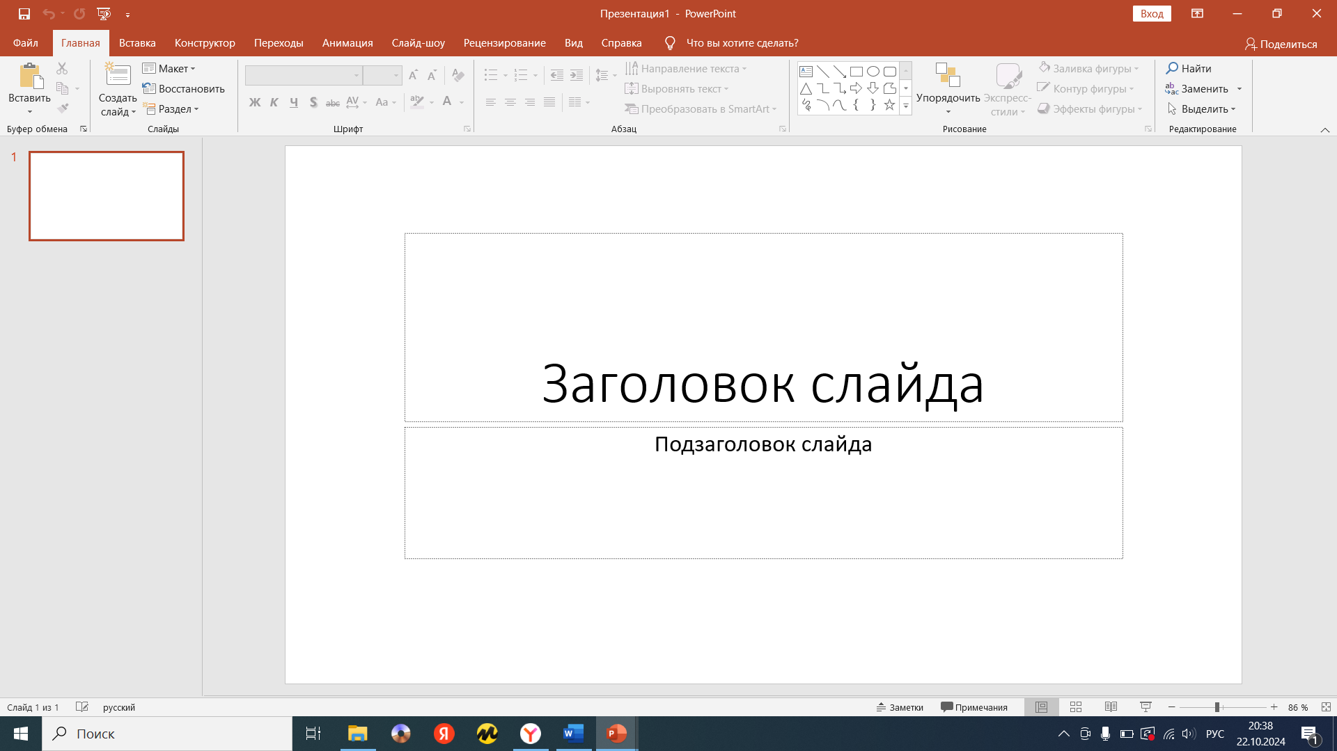

Рис. 1. Новая презентация

То же самое можно сделать мышкой. Для этого выбираем меню «Файл» → нажимаем «Создать» → в появившемся окне, кроме пустой презентации, можно выбрать один из готовых макетов презентации с разным дизайном.

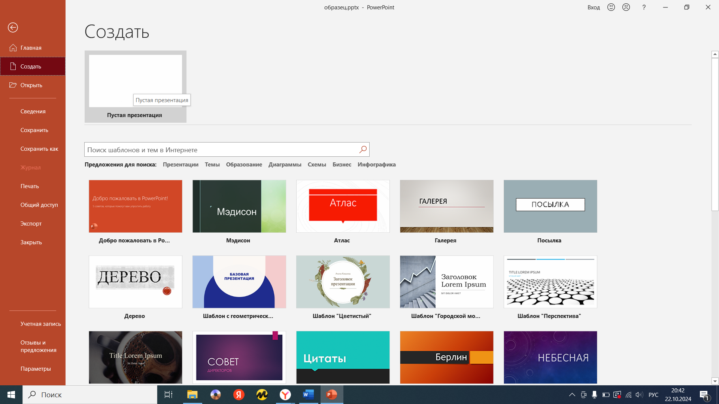

Рис. 2. Новая презентация

1. Алгоритм создания нового слайда в презентации

Для того, чтобы добавить новый слайд → нажмите сочетание клавиш**Ctrl + M**.

Чтобы сделать то же самое с помощью мышки.

Кликните правой кнопкой по пространству «Список слайдов» слева → в появившемся меню выберете действие «Создать слайд».

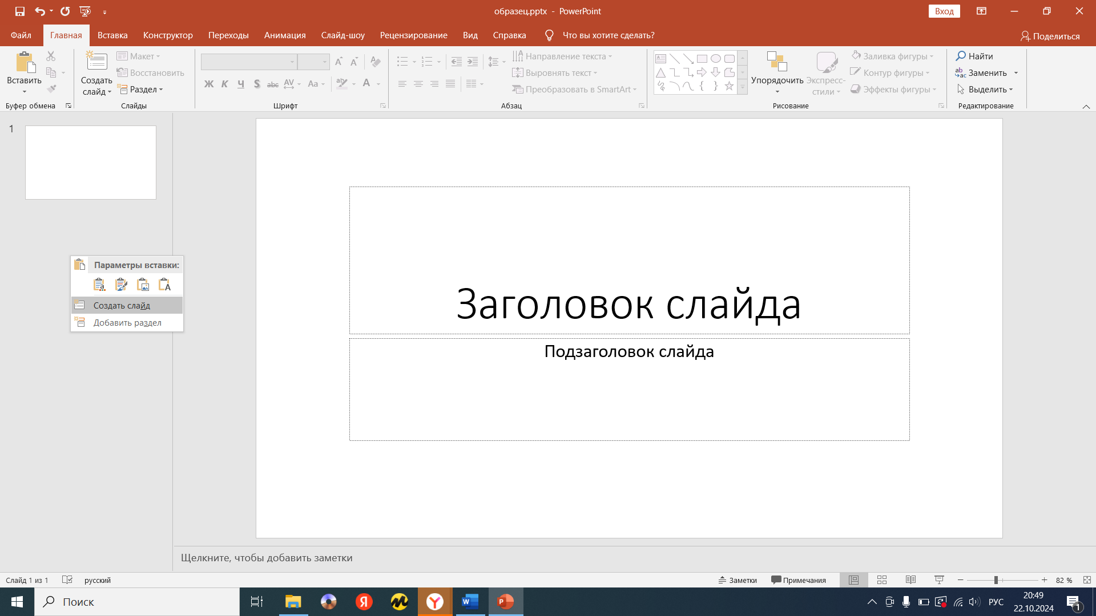

Рис. 3. Первый слайд презентации

Так же можно дублировать уже готовые слайды.

Необходимо выбрать слайд в области слева → нажать сочетание клавиш **Ctrl + Shift + D.**

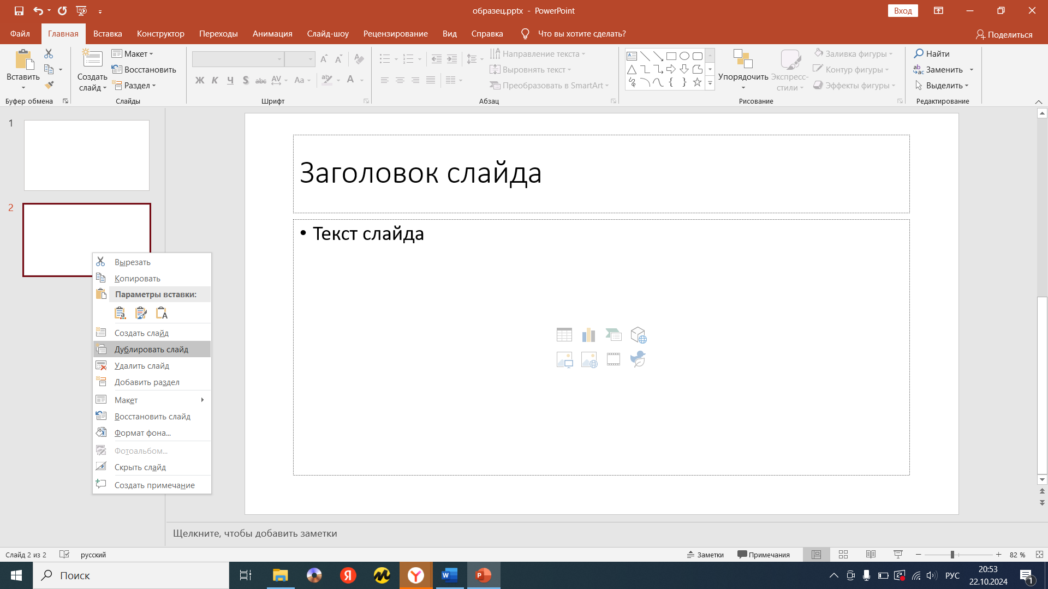

Рис. 4. Дублирование слайда презентации

1. Алгоритм изменения порядка слайдов

Эту задачу проще решать с помощью мыши.

Наведите курсор на миниатюру слайда в списке слайдов → нажмите и удерживайте левую кнопку мыши → затем перетяните слайд в нужное место.

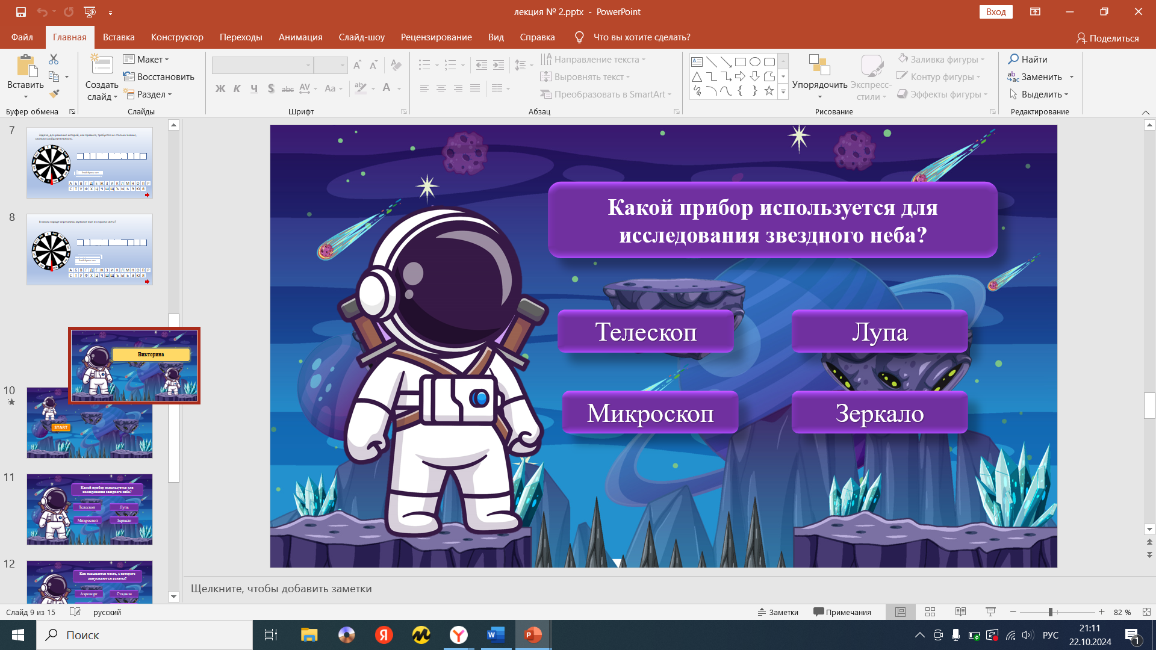

Рис. 5. Пример изменения порядка слайдов в презентации

1. **Работа с рисунками**

Алгоритм вставки изображения

Первый способ. Нажать «Вставка» → «Рисунки» → выбрать, откуда вставлять изображение. Например, можно загрузить его с компьютера, из интернета.

Второй способ. Можно скопировать картинку оттуда, где она у вас хранится, и вставить её в документ. С помощью команд «Копировать» → «Вставить» или быстрых клавиш **Ctrl + С** → **Ctrl + V**.

После загрузки изображения можно изменять его размеры, обрезать, вращать и так далее. Всё это делается с помощью левой кнопки мыши.

1. **Работа с таблицами и диаграммами**
2. Алгоритм добавления диаграмм

Нажать «Вставка» → «Диаграммы» и в появившемся окне выбрать тип диаграммы: линейчатая, круговая, точечная и так далее.

Диаграммы в PowerPoint устроены по тому же принципу, что и [диаграммы в Excel](https://skillbox.ru/media/management/kak-sozdat-i-nastroit-diagrammy-v-excel-detalnye-instruktsii-so-skrinshotami/?utm_source=media&utm_medium=link&utm_campaign=all_all_media_links_links_articles_all_all_skillbox). Например, выберем гистограмму с группировкой. Появится окошко Excel, в котором нужно ввести данные для диаграммы в табличной форме. На их основе будет построена гистограмма.

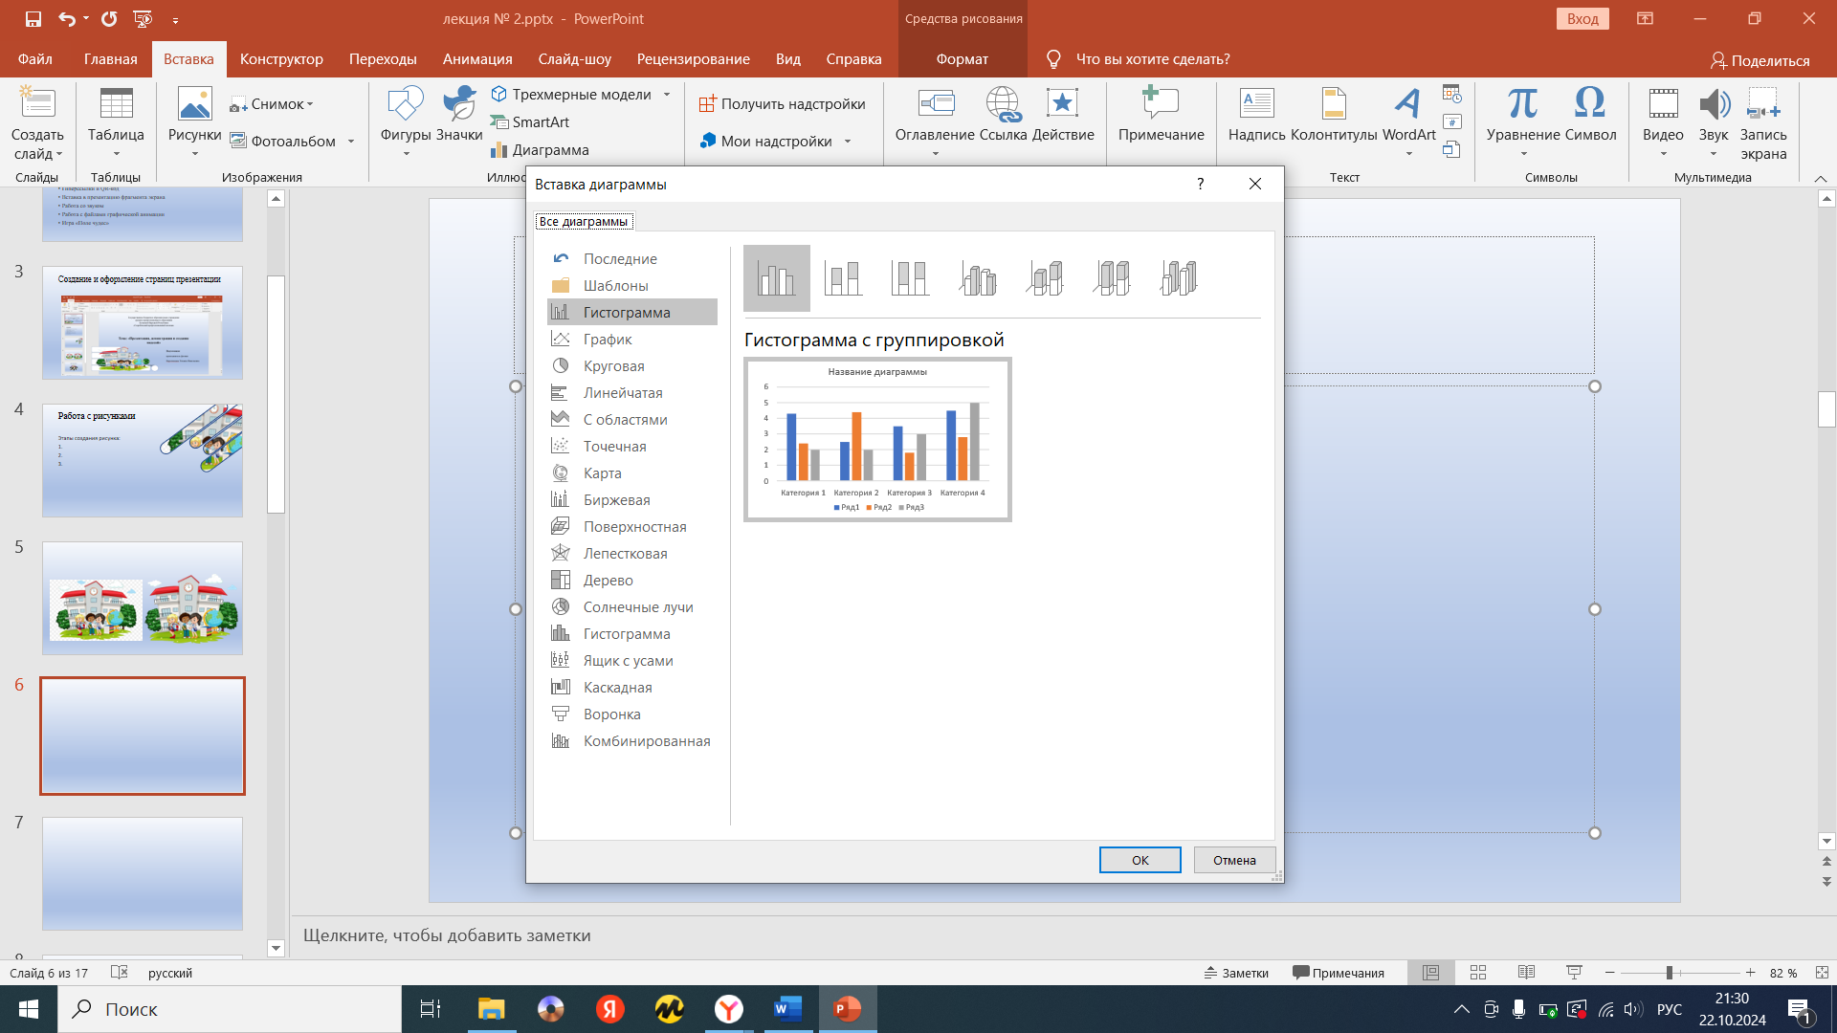

Рис. 6. Пример создания диаграммы в презентации

1. Алгоритм добавления таблиц

Нужно нажать «Вкладка» → «Таблица». Появится сетка, где можно задать количество столбцов и строк.

Также можно добавить таблицу из Excel или нарисовать её с помощью мыши. Кнопки соответствующих действий расположены под сеткой.

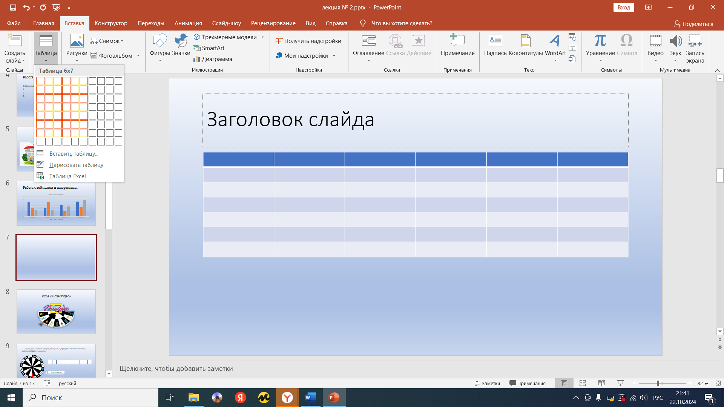

Рис. 7. Пример создания таблицы в презентации

1. **Создание QR-кода**

**QRCode Monkey — бесплатный генератор QR-кодов**для создания пользовательских QR-кодов с логотипом.

Сервис генерирует полностью векторные QR-коды, которые после распечатки будут хорошо считываться. С его помощью можно создавать уникальные QR-коды с индивидуальным дизайном, использовать свой логотип, тип разметки, настраивать общий вид.

Алгоритм создания QR-кода:

1. Ввести ссылку на профиль.
2. Открыть вкладку «Настроить цвета». Во вкладке с цветами выбрать значение «Цветовой градиент» и указать два различных цвета.
3. Открыть вкладку «Добавить логотип». Сервис предложит готовую базу иконок или позволит загрузить свой логотип.
4. В последней вкладке выбрать основную форму, форму рамки квадрата и квадрата. Нажать на кнопку «Создать QR-Код».

Готовый код можно скачать в форматах *.svg, *.pdf, *.eps, *.png.

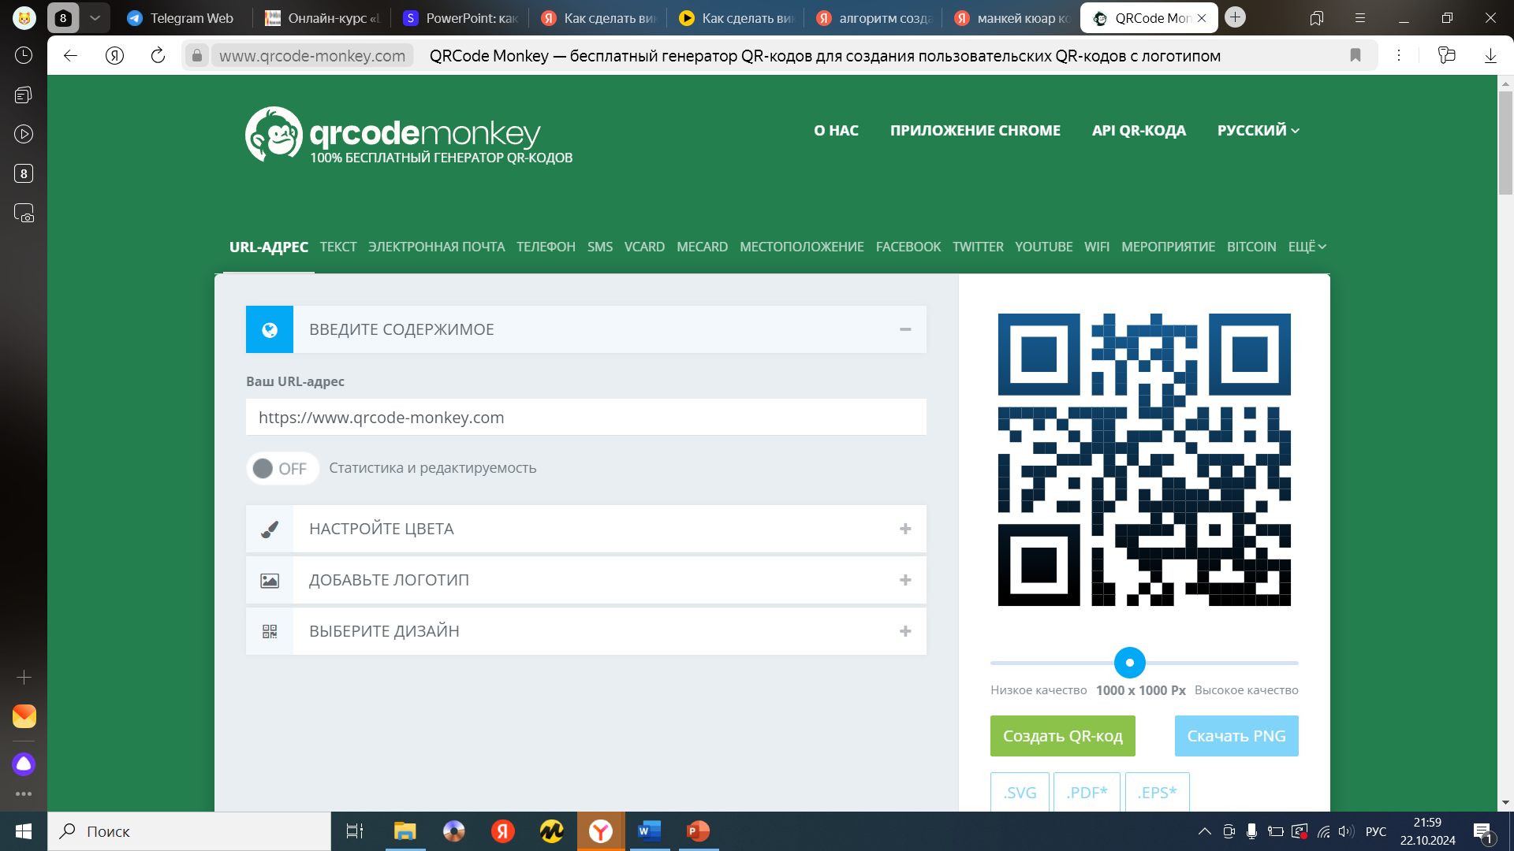 

Рис. 8. **QRCode Monkey** Рис. 9. QR-код для перехода на лекцию № 1

1. **Вставка в презентацию фрагмента экрана**

**Чтобы вставить в презентацию фрагмент экрана, можно использовать функцию записи видео с экрана в PowerPoint**:

1. Откройте создание или редактирование презентации.
2. Откройте меню «Вставка» и в разделе «Мультимедиа» нажмите «Запись экрана».
3. С помощью указателя мыши выделите область экрана, которую нужно записать, или весь экран.
4. Нажмите по кнопке записи или сочетание клавиш Windows+Shift+R (Windows — клавиша с эмблемой ОС в нижнем ряду). Начнётся запись экрана.
5. Для её завершения нажмите сочетание Windows+Shift+Q, либо поднесите указатель мыши к центральной верхней части экрана: появится панель, на которой можно нажать кнопку «Стоп». Видео будет автоматически вставлено в текущую презентацию.

**Для вставки снимка экрана в презентацию можно использовать функцию «Снимок экрана»**:

1. Щёлкните в документе место, в которое хотите вставить снимок экрана.
2. В Excel, Outlook и Word: на вкладке «Вставка» в группе «Иллюстрации» щёлкните «Снимок экрана».
3. В PowerPoint: на вкладке «Вставка» в группе «Изображения» щёлкните «Снимок экрана».
4. Появится коллекция «Доступные окна», в которой показаны все открытые в настоящее время окна.
5. Чтобы вставить в документ снимок всего окна, щёлкните эскиз этого окна.
6. Чтобы добавить снимок части первого окна, показанного в области «Доступные окна», выберите пункт «Вырезка экрана».
7. Когда окно побелеет, а указатель примет форму креста, нажмите левую кнопку мыши и, удерживая её, выделите область экрана, снимок которой вы хотите получить.
8. Окно или его часть, которую вы выделили, автоматически добавляется в документ.
9. **Работа со звуком в презентации**

**Алгоритм настройки параметров воспроизведения звука.**

Щёлкните значок звука и перейдите на вкладку «Воспроизведение». Затем выберите нужные параметры:

* 1. **Чтобы обрезать звуковой файл**, нажмите кнопку «Монтаж звука», а затем с помощью красного и зелёного ползунков обрежьте запись.
  2. **Чтобы настроить нарастание или угасание звука**, измените значения в разделе «Длительность угасания».
  3. **Чтобы задать громкость**, нажмите кнопку «Громкость» и выберите нужный параметр.
  4. **Чтобы выбрать способ запуска звукового файла**, щёлкните стрелку раскрывающегося списка рядом с кнопкой «Пуск», а затем выберите параметр:
  5. «В последовательности щелчков» — автоматическое воспроизведение звукового файла при щелчке;
  6. «Автоматически» — автоматическое воспроизведение звукового файла при переходе к слайду с ним;
  7. «По щелчку» — воспроизведение звука только при щелчке значка.
  8. **Чтобы указать, как нужно воспроизводить звук в презентации**, установите нужные флажки:
  9. «Воспроизводить для всех слайдов» — один звуковой файл будет проигрываться на всех слайдах;
  10. «Воспроизводить непрерывно» — звук будет зациклен, пока вы вручную не остановите его, нажав кнопку «Воспроизвести/пауза».
  11. **Чтобы удалить звук**, выделите его значок на слайде и нажмите клавишу DELETE.

1. **Работа с файлами графической анимации**

**Чтобы вставить файл графической анимации в презентацию PowerPoint, можно использовать следующие методы:**

1. **Если анимация циклична**. Нужно выделить слайд, на который будет добавлено изображение, и на вкладке «Вставка» выбрать «Рисунок». В диалоговом окне «Вставка рисунка» выбрать нужное изображение и нажать «Вставить». Анимацию будет видно только в режиме демонстрации презентации, то есть после её запуска.
2. **Если анимация не является цикличной**. На вкладке «Вставка» в группе «Мультимедиа» выбрать «Видео» — «Видео на компьютере». В диалоговом окне «Вставка видеозаписи» выбрать «Все файлы» (изображения GIF-формата не отображаются в окне вставки видео). Теперь можно выделить нужное GIF-изображение и вставить его на слайд. Для него на вкладке «Работа с видео» — «Воспроизведение» установить параметры «Воспроизводить автоматически и непрерывно».

Также в PowerPoint можно добавить эффекты анимации к тексту, рисункам, фигурам и другим объектам в презентации. Для этого нужно выделить текст или объект, к которому нужно добавить анимацию, открыть вкладку «Анимации» и выбрать эффект анимации.

1. **Алгоритм добавления анимации в PowerPoint**

**Алгоритм добавления анимации в PowerPoint:**

1. Выделите текст или объект, к которому нужно добавить анимацию.
2. Откройте вкладку «Анимация» и выберите эффект анимации.
3. Нажмите кнопку «Параметры эффектов» и выберите нужный вариант.

**Некоторые настройки анимации**:

* **Запуск**. Чтобы эффект анимации запускался по щелчку на слайде, выберите «По щелчку». Если эффект должен запускаться одновременно с предыдущим, выберите «С предыдущим». Чтобы анимация воспроизводилась сразу после предыдущего эффекта, выберите «После предыдущего».
* **Длительность**. С помощью этого поля можно сделать эффект более длинным или коротким.
* **Задержка**. В поле «Задержка» введите задержку перед запуском эффекта.

**Чтобы добавить анимацию к сгруппированным объектам**, нужно:

1. Нажать клавишу CTRL и выбрать нужные объекты.
2. Выбрать «Формат» → «Группировать» → «Группировать», чтобы сгруппировать объекты.
3. Открыть вкладку «Анимация» и выбрать эффект анимации.

После настройки можно проверить настроенный эффект кнопкой «Просмотр».

1. **Алгоритм создания викторины в PowerPoint**
2. Создать презентацию PowerPoint.
3. Создаем пустой слайд.

Вкладка «Главное» → создать слайд → (выбираем пункт) создать пустой слайд → вкладка «Слайд-шоу» → настройки слайд-шоу → (ставим галочку напротив) автоматический, полный экран → ОК.

* Это необходимо для того, чтобы слайды не переключались по щелчку мыши!

1. Добавляем фон слайда.

Нажмите на любую область слайда правой кнопкой мыши → формат фона → рисунок или текстура → вставить → из файла → выбираем картинку на компьютере → вставить → применить ко всем.

1. Добавление необходимых рисунков на слайд.

Вкладка «Вставка» → рисунок → это устройство → выбираем рисунок → вставить.

1. Создаем второй слайд презентации.

Вкладка «Главное» → создать слайд → (выбираем пункт) создать пустой слайд.

1. На втором слайде вставляем снова картинку персонажа и редактируем ее до нужного размера.

Вкладка «Вставка» → рисунок → это устройство → выбираем

рисунок → вставить.

1. Добавляем вопрос и четыре варианта ответа.

Выбираем вкладку «Вставка» → Фигуры → Прямоугольники →

удерживая левую кнопку мыши, растягиваем прямоугольник →

правой кнопкой мыши изменить текст → пишем свой вопрос № 1

→ копируем прямоугольник → вставляем ниже 4 раза →

редактируем текст в скопированных объектах → отмечаем ответ

№ 1 со знаком «+», а остальные со знаком «-» (это необходимо,

чтобы правильно расставить триггеры).

1. Далее на первом слайде настраиваем анимацию.

Выделяем картинку нашего персонажа → вкладка «Анимация» →

вылет → параметры эффектов → сверху вниз → область анимации

→ запускать вместе с предыдущим → длительность (увеличить до

* + 1. секунд) → задержка (0,5 секунд) → параметры эффектов →

внезапное окончание (0,8 секунды) → ОК.

Кнопка «Старт» → выделяем → вкладка «Анимация» → вылет →

длительность (увеличить до 2 секунд) → запускать после

предыдущего → внезапное окончание → ОК. → вкладка

«Анимация» → добавить анимацию → качание → область

анимации → запускать после предыдущего → время →

повторение → до нажатия кнопки «Далее» → ОК.

Кнопка «Крестик» → выделяем → вкладка «Вставка» → ссылки

→ действие → щелчок мышью → перейти по гиперссылке →

завершить показ → ОК.

Кнопка «Старт» → выделяем → правой кнопкой мыши → ссылка

или гиперссылка → место в документе → следующий слайд.

1. Переходим на второй слайд.

Выделяем первый не верный ответ → вкладка «Формат» → область выделения → меняем название на знак «-» (это необходимо для правильной расстановки триггеров) → вкладка «Анимация» → выход «Прозрачность» → Триггер → по щелчку → строка со знаком «-» → область анимации →параметры эффектов → звук → бластер (это будет звук неправильного ответа) → ОК.

1. Настраиваем остальные неверные ответы.

Вкладка «Анимация» → двойной щелчок на «Анимация по образцу» → возле курсора появится кисточка → нажимаем на неверные ответы.

Чтобы снять анимацию по образцу нажмите на пустом участке слайда.

1. Настраиваем верный ответ.

Выделяем верный ответ → правой кнопкой мыши → ссылка или гиперссылка → место в документе → следующий слайд → ОК.

1. Настройка последнего слайда.

Вместо вопроса пишем отличная работа. Правильные и неправильные ответы удаляем. С первого слайда копируем кнопку «Крестик» и вставляем ее на последнем слайде.

Заключение

В свете внедрения Федеральных государственных образовательных стандартов (ФГОС), мы наблюдаем значительные изменения в подходах к организации образовательного процесса. Эти стандарты не только определяют требования к знаниям и умениям учащихся, но и акцентируют внимание на формировании ключевых компетенций, необходимых для успешной профессиональной ориентации в современном обществе. В контексте персонализированного обучения, ФГОС предполагают создание условий для индивидуального развития каждого студента, что требует от образовательных учреждений внедрения новых методов и форм работы.

Презентации, как средство визуализации и интерпретации информации, становятся важным элементом образовательного процесса. Они способствуют развитию творческого мышления и критического восприятия у учащихся, способствуя более глубокому усвоению материала. В результате, качественная подготовка презентаций, соответствующих требованиям ФГОС, становится важным аспектом учебной деятельности.

Таким образом, выше изложенное указывает на необходимость интеграции современных образовательных технологий и методов в рамках ФГОС, что откроет новые горизонты для эффективного обучения и повышения мотивации учащихся. Образование, основанное на инновациях, создает фундамент для успешного будущего нового поколения.

Литература:

* 1. Информатика. 10 – 11 класс. / Под ред. Н. В. Макаровой. – СПб.: Питер, 2003.
  2. Информатика. 7 – 9 класс. Базовый курс. Теория. / Под ред. Н. В. Макаровой. – СПб.: Питер, 2003.
  3. Информатика и информационные технологии. Учебник для 10–11 классов. Н.Д. Угринович. Москва. Издательство БИНОМ, 2005
  4. <https://yandex.ru/video/preview/3636365455248452223>
  5. <https://yadi.sk/i/VCZn05LZl3jzSA>
  6. https://yandex.ru/video/preview/18325638940049871835